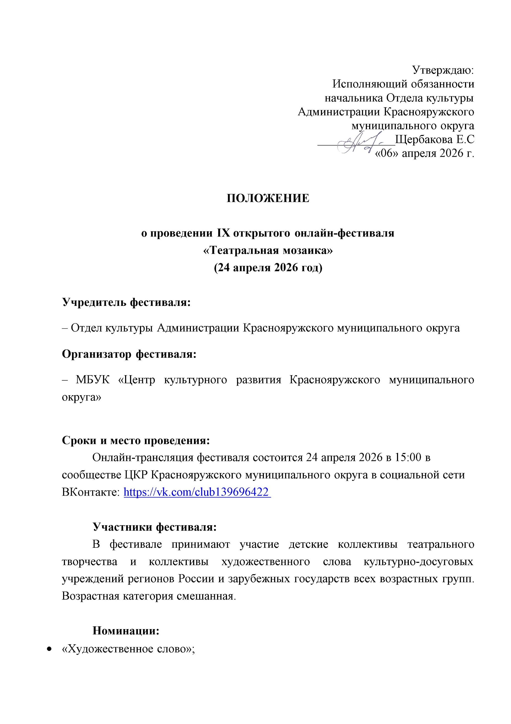

- «Литературная композиция» (стихотворная или прозаическая, тематически объединённая композиция отрывков произведений с использованием музыкального оформления или без него);
- «Малая театральная форма» (Этюд, зарисовка, отрывок из спектакля).
От учреждения могут быть представлены не ограниченное количество участников.
Участники представляют заявку и видеозапись фестивального номера общей продолжительностью не менее 7 не более 20 мин.
Тексты исполняемых произведений не должны содержать нецензурную, вульгарную, ненормативную лексику.
На онлайн-фестиваль допускаются видеозаписи живого выступления (в том числе с других фестивалей, конкурсов). Видео в горизонтальном формате. Каждый видеофайл должен содержать только один отдельный конкурсный номер с указанием названия произведения и ФИО его исполнителя.
Заявки и видеозаписи принимаются до 20 апреля 2026 года включительно на электронную почту romo.krasnajajaruga@yandex.ru с пометкой «Заявка на IX открытый онлайн-фестиваль «Театральная мозаика».

Обязательные условия подачи заявок:
– все имена и отчества (если имеются в заявке) должны быть написаны полностью – без сокращений (и участников, и руководителей);
– в текстовой заявке обязательно должен быть указан электронный почтовый адрес, на который будет выслан диплом;
– все заявки и согласия на обработку персональных данных от одного учреждения высылаются одним письмом, если заявок больше двух – одним архивом;
– если участник является руководителем коллектива или клубного формирования, в графе «Руководитель» указывается руководитель учреждения или ставится прочерк.

Внимание: заявки, поданные позже указанного срока, оформленные неподобающим образом, присланные не на официальный электронный адрес организатора не рассматриваются и к участию в Фестивале не допускаются!

Организаторы оставляют за собой право исключать из программы работы, не соответствующие требованиям, без официального объяснения причин.

Поощрение участников фестиваля:
По итогам поданных заявок 24 апреля 2026 года в сообществе ЦКР Краснояружского муниципального округа в социальной сети ВКонтакте: https://vk.com/club139696422 будет опубликован итоговый видеоролик с выступлениями участников фестиваля. По завершению Фестиваля все награждаются дипломами участника, которые будут направлены на электронный адрес, указанный в заявке, в течение 14 календарных дней. Учредители фестиваля вправе отметить лучший коллектив и наградить его специальным дипломом.
Фестиваль не носит конкурсный характер.

Координаты Оргкомитета:
309420, Белгородская область, Краснояружский муниципальный округ, п. Красная Яруга, ул. Театральная, д. 1, телефон/факс 8 (47263) 47-2-52.
Контактное лицо: Герасименко Оксана Петровна
Электронная почта: romo.krasnajajaruga@yandex.ru

Приложение 1

Заявка

на участие в IX открытом онлайн-фестивале
«Театральная мозаика»

Ф.И.О. участника (Наименование коллектива)
Область, край, населенный пункт
Полное название учреждения культуры, от которого заявлен участник
Ф.И.О. руководителя (если имеется)
Название спектакля, автор пьесы
Общее количество участников
Возраст участников (от – до)
Контактные данные руководителя
Продолжительность спектакля

Приложение №2

СОГЛАСИЕ
на обработку персональных данных
Я, субъект персональных данных _________________________________________ ___
_________________________________________________________________________ ,
(фамилия, имя, отчество)
- лице моего представителя (если есть____________________________________________________________________________,
(фамилия, имя, отчество)

даю своё согласие на обработку в МБУК «Центр культурного развития Краснояружского муниципального округа» моих персональных данных, относящихся исключительно к перечисленным ниже категориям персональных данных: фамилия, имя, отчество; пол, регион проживания, номер телефона, адрес электронной почты, наименование учреждения.

Я даю согласие на использование персональных данных исключительно в целях обработки заявок, систематики участников, оформления и рассылки наградных документов участникам, обезличивании информации, а также на хранение данных об этих результатах на электронных носителях.

Настоящее согласие предоставляется мной на осуществление действий в отношении моих персональных данных, которые необходимы для достижения указанных выше целей, включая (без ограничения) сбор, систематизацию, накопление, хранение, уточнение (обновление, изменение), использование, передачу третьим лицам для осуществления действий по обмену информацией, обезличивание, блокирование персональных данных, а также осуществление любых иных действий, предусмотренных действующим законодательством Российской Федерации.

Я проинформирован, что МБУК «Центр культурного развития Краснояружского муниципального округа» гарантирует обработку моих персональных данных в соответствии с действующим законодательством Российской Федерации как неавтоматизированным, так и автоматизированным способами.

Данное согласие действует до достижения целей обработки персональных данных или в течение срока хранения информации (в течение 14 календарных дней после подведения итогов виртуального мероприятия и рассылки электронных дипломов).

Данное согласие может быть отозвано в любой момент по моему письменному заявлению и удалено в течение 10 календарных дней после получения заявление на отзыв.

Приложение №3

СОГЛАСИЕ
на публикацию (размещение) в сети Интернет информации

об участнике фестиваля, о подаваемой участником фестиваля заявке, иной информации об участнике фестиваля, связанной с соответствующим фестивалем

Я, субъект персональных данных _________________________________________ ___
_________________________________________________________________________ _,
(фамилия, имя, отчество)
- в лице моего представителя (если есть)__________________________________________
__________________________________________________________________________ __,
(фамилия, имя, отчество)
руководствуясь статьей 10.1 Федерального закона от 27 июля 2006 года № 152-ФЗ «О персональных данных», заявляю о согласии на публикацию (размещение) в сети Интернет информации об участнике фестиваля, о подаваемой участником конкурса заявке, иной информации об участнике фестиваля, связанной с соответствующим конкурсом оператором – МБУК «ЦКР Краснояружского муниципального округа», на официальном сайте, в социальных сетях и сообществах учреждения:

Категория | Перечень | Разрешение к | Условия и
персональных | персональных | распространению | запреты
данных | данных | (да/нет)
 | Фамилия | Да
 | Имя | Да
 | Отчество | Да
Общие
Общие | Регион проживания | Да
 | Наименование | Да
 | учреждения
 | участника

Сведения об информационных ресурсах оператора, посредством которых будет осуществляться предоставление доступа неограниченному кругу лиц и иные действия с персональными данными субъекта персональных данных:

Информационный ресурс | Действия с персональными данными
Официальный сайт МБУК «ЦКР Краснояружского муниципального округа» (https://www.ckr.yarugakultura31.ru) | Публикация (размещение)
Сообщество МБУК «ЦКР Краснояружского муниципального округа» в социальной сети «ВКонтакте» (https://vk.com/club139696422) | Публикация (размещение)
Сообщество МБУК «ЦКР Краснояружского муниципального округа» в социальной сети «Одноклассники» (https://ok.ru/muktsntkra) | Публикация (размещение)

Данное согласие действует до достижения целей обработки персональных данных или в течение срока хранения информации (в течение 14 календарных дней после подведения итогов виртуального мероприятия и рассылки электронных дипломов).

Данное согласие может быть отозвано в любой момент по моему письменному заявлению и удалено в течение 10 календарных дней после получения заявление на отзыв.

